20. Oktober 2025
In der herbstlichen Übergangszeit richtig heizen und lüften
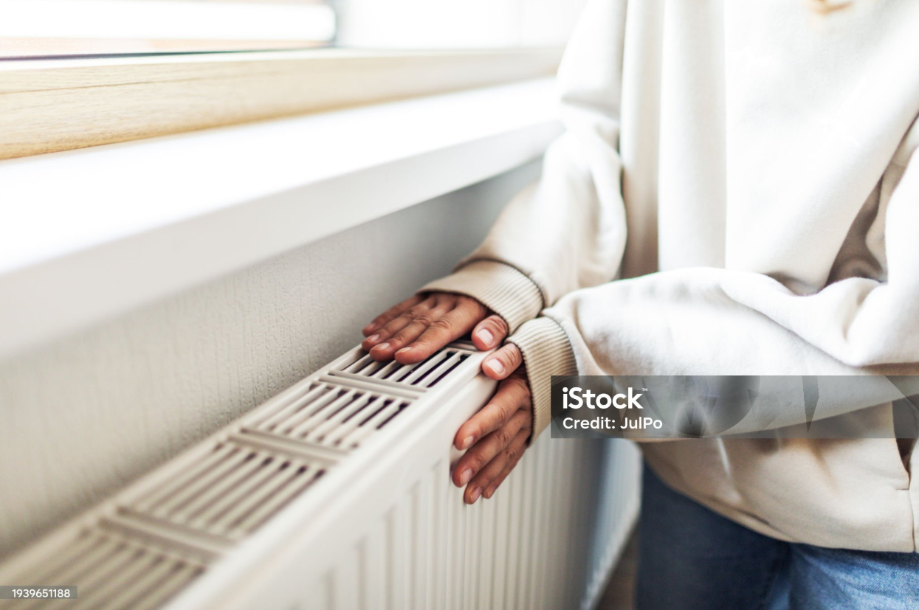
Wenn die Blätter fallen, die Nächte länger werden und das Wetter launisch wird, greifen viele zur guten alten Übergangsjacke. Sie hält warm – aber nicht zu sehr – und schützt vor Wind und Regen. Genau wie die Übergangsjacke den Körper durch den Herbst bringt, hilft bewusstes Heizen und Lüften dabei, Wohnung und Gebäude gut durch die wechselhafte Jahreszeit zu steuern. Im Herbst gelten allerdings andere Regeln als im Winter: Während wir in der winterlichen Heizperiode Wärme vor allem halten wollen, geht es in der Übergangszeit darum, richtig zu reagieren – auf Sonne, Temperaturwechsel und Feuchtigkeit. Hier die wichtigsten Tipps.
1. Ab wann sollte geheizt werden?
Technisch ist die Antwort einfach: Wird es draußen dauerhaft kälter als 14 °C, sollte geheizt werden, um Feuchtigkeit, Schimmel und Gebäudeschäden vorzubeugen. In der Übergangszeit schwanken die Temperaturen aber stark – von unter 10 bis über 20 °C. Vertrauen Sie deshalb auf Ihr Körpergefühl: Wenn Pullover und warme Socken nicht mehr reichen, ist es Zeit, die Heizung einzuschalten.
2. „Let the sunshine in!“ – Wärme halten, auch ohne Dauerheizen
Wer noch nicht regelmäßig heizt, kann mit einfachen Mitteln Wärme speichern.
- Bei Sonne Vorhänge und Jalousien öffnen, damit Licht und Wärme hereinkommen.
- Abends alles schließen, um die gespeicherte Wärme zu halten.
- Türen zwischen warmen und kühlen Räumen geschlossen halten, damit keine Kälte „hineinkriecht“.
3. Bei schwankenden Temperaturen richtig heizen
Wenn es häufiger unter 14 °C bleibt, ist es effizienter, die Heizung gleichmäßig auf niedriger Stufe laufen zu lassen, statt sie ständig an- und auszuschalten. Denn: Gebäude brauchen zu Beginn der Heizperiode viel Energie, um warm zu werden. Ist die Grundwärme erreicht, lässt sie sich leichter halten.
Orientierungswerte
- Badezimmer: 22 °C bei Nutzung, sonst 18 °C
- Küche und Flure: 18 °C
- Schlafzimmer: 16–18 °C
- Wohnräume: 20–22 °C
Tipp: Jedes Grad weniger spart rund 6 % Heizenergie.
4. Feuchtigkeit im Herbst – anders als im Winter
Im Herbst ist die Außenluft oft feucht, während sie im Winter gerade an sehr kalten Tagen trocken ist. Deshalb gilt für die Übergangszeit:
- Viermal täglich für etwa 15 Minuten stoßlüften.
- Alle Fenster und Türen weit öffnen, um einen kompletten Luftaustausch zu ermöglichen.
- Je kälter es wird, desto kürzer muss gelüftet werden.
Die ideale Luftfeuchtigkeit liegt bei 40 bis 60 % – ein Hygrometer hilft, das im Blick zu behalten.
5. Wenn der eine friert und der andere schwitzt
Das individuelle Temperaturempfinden ist sehr unterschiedlich. Ein bekanntes Herbstphänomen ist deshalb: In einem Raum wird gleichzeitig gefroren und geschwitzt. Was hilft? Kleidung anpassen, Bewegung, Tee trinken – und Rücksicht nehmen. Das spart Energie und Nerven gleichermaßen.
Fazit: Der Herbst ist die beste Zeit, um sich und das Gebäude auf den Winter vorzubereiten. Mit bewusstem Heizen und Lüften lassen sich Energie sparen, der Komfort steigern und Feuchtigkeitsschäden vermeiden – ganz ohne Frostbeulen.

Dieser Beitrag ist ein Service des Kampagnenteams der „mission E“ in der Landesverwaltung NRW. Im Blog auf der Kampagnen-Website finden Sie vielfältige aktuelle Meldungen zu Energie-, Klimaschutz- und Mobilitätsthemen sowie zur Kampagne.

Autorin: Eva Marx (NRW.Energy4Climate)

Links
Bild (kostenpflichtig): iStock/JulPo
Bildalternative (kostenfrei): Unsplash/Julian Hochgesang

